ПОЯСНИТЕЛЬНАЯ ЗАПИСКА
к проекту постановления Кабинета Министров Чувашской Республики
«Об утверждении Методики распределения иных межбюджетных трансфертов из республиканского бюджета Чувашской Республики бюджетам муниципальных образований, источником финансового обеспечения которых являются бюджетные ассигнования резервного фонда Кабинета Министров Чувашской Республики, на реализацию мероприятий по обеспечению санитарно-эпидемиологического благополучия населения на территории Чувашской Республики»

Настоящий проект постановления Кабинета Министров Чувашской Республики «Об утверждении Методики распределения иных межбюджетных трансфертов из республиканского бюджета Чувашской Республики бюджетам муниципальных образований, источником финансового обеспечения которых являются бюджетные ассигнования резервного фонда Кабинета Министров Чувашской Республики, на реализацию мероприятий по обеспечению санитарно-эпидемиологического благополучия населения на территории Чувашской Республики» (далее – проект постановления) разработан в соответствии со статьей 139.1 Бюджетного кодекса Российской Федерации, статьей 14 Закона Чувашской Республики от 16 ноября 2021 г. № 81 «О регулировании бюджетных правоотношений в Чувашской Республике», статьей 55.1 Закона Чувашской Республики от 18 октября 2004 г.№ 19 «Об организации местного самоуправления в Чувашской Республике».
Настоящим проектом утверждается Методика распределения иных межбюджетных трансфертов из республиканского бюджета Чувашской Республики бюджетам муниципальных образований, источником финансового обеспечения которых являются бюджетные ассигнования резервного фонда Кабинета Министров Чувашской Республики, на реализацию мероприятий по обеспечению санитарно-эпидемиологического благополучия населения на территории Чувашской Республики.
Объем бюджетных ассигнований резервного фонда Кабинета Министров Чувашской Республики, выделяемых для предоставления иных межбюджетных трансфертов на вышеуказанные цели, и распределение иных межбюджетных трансфертов между бюджетами муниципальных образований устанавливаются распоряжением Кабинета Министров Чувашской Республики.
Проект постановления не требует проведения оценки регулирующего воздействия в соответствии с Законом Чувашской Республики от 4 марта 2016 г. № 4 «О проведении оценки регулирующего воздействия проектов нормативных правовых актов Чувашской Республики и экспертизы нормативных правовых актов Чувашской Республики», постановлением Кабинета Министров Чувашской Республики от 29 ноября 2012 г. № 532 «О проведении оценки регулирующего воздействия проектов нормативных правовых актов Чувашской Республики».
Принятие данного проекта постановления не потребует внесения изменений в действующие нормативные правовые акты Чувашской Республики, а также разработки новых нормативных правовых актов Чувашской Республики.

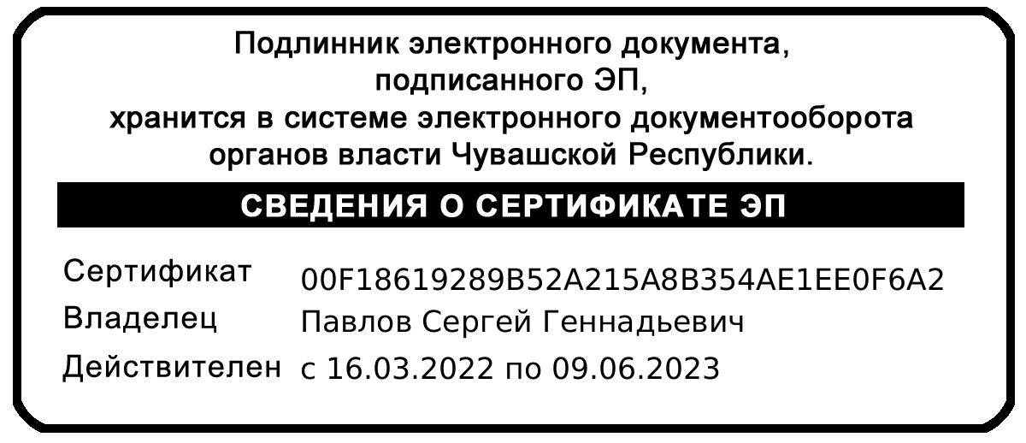
Председатель Государственного комитета
Чувашской Республики по делам гражданской
обороны и чрезвычайным ситуациям С.Г. Павлов

